1．世界上大多数农作物和动植物都在我国找到适合的地方生长，这主要是（   ）

A．雨热同期，有利于动植物的生长 B．地形复杂多样

C．面积广，气候复杂多样 D．面积大，季风气候分布广

2．我们生活的城市深圳所处的温度带和干湿地区划分类型分别是（   ）

A．热带、湿润区 B．寒温带、半湿润区

C．亚热带、半湿润区 D．亚热带、湿润区

下图是某网友制作的1月份“秋裤预警地图”，完成下面小题。

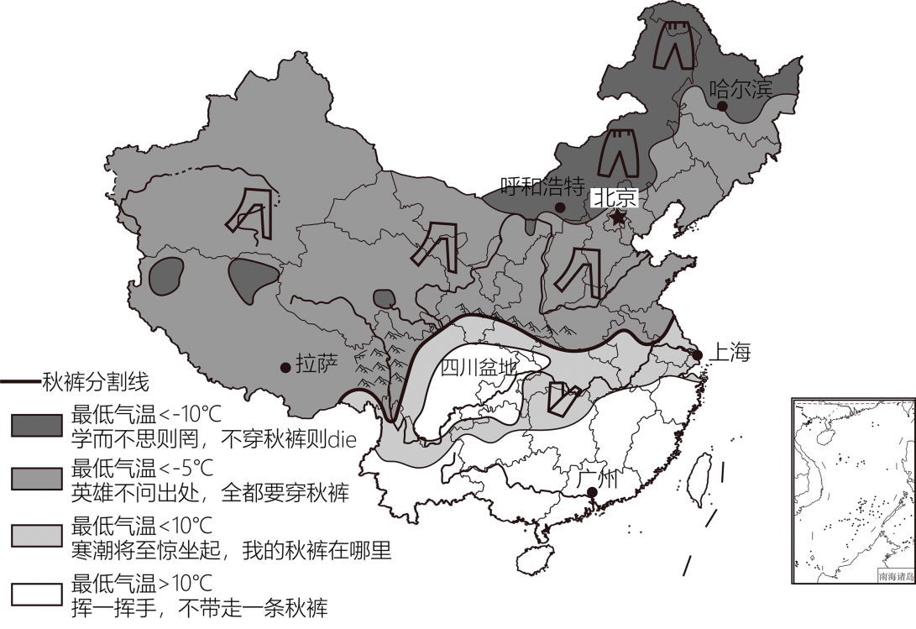

3．与图中秋裤分割线吻合的地理分界线是（   ）

①1月0℃等温线 ②800mm年等降水量线

③人口地理界线 ④地势第二、三级阶梯分界线

A．①② B．②④ C．③④ D．①④

4．“秋裤预警地图”反映我国（   ）

A．气温从北向南递减 B．冬季南北温差大

C．夏季东西温差大 D．气温从西北向东南递减

5．和同纬度的长江中下游平原相比，四川盆地却“不带走一条秋裤”，主要是因为其（   ）

A．深居内陆 B．海拔低 C．四周环山 D．多大风